Warszawa, XX.03.2018

Czy Twoje wnętrze pasuje do Twojego stylu ubierania się? Sprawdź!
Lubisz delikatne koronki oraz jasne, pastelowe barwy? A może nie wyobrażasz sobie życia bez poprzecieranych jeansów i białego topu? Jak wynika z badania „Jaka szafa, taki dom”, Twoje preferencje w zakresie stroju mogą zdradzić wiele o tym, jak mieszkasz!
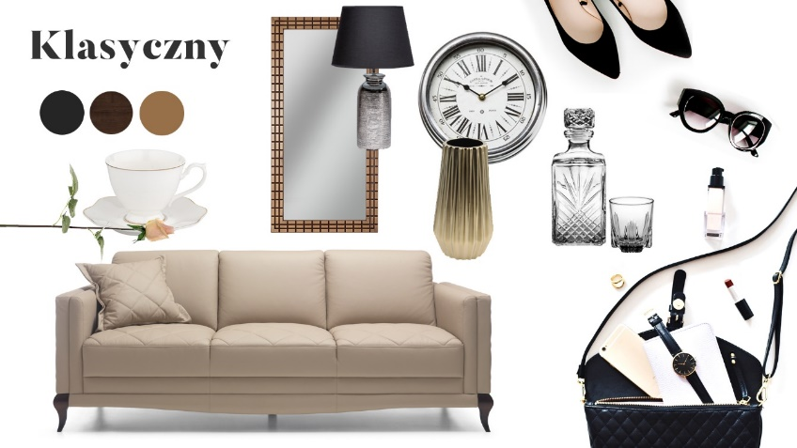

<zdjęcie salony Agata>

Królowa klasyki
Gustujesz w prostych krojach i zawsze modnych kolorach? Stawiasz na czerń, biel i szarość, ale nie boisz się mocnych akcentów, np. w makijażu? Jeśli tak, to najlepiej pasują do Ciebie wnętrza klasyczne, w których dominują chłodne odcienie beżu i brązu, z dodatkiem ciemnego drewna.
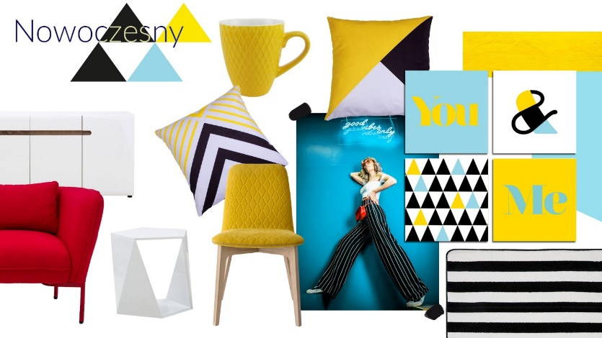

<zdjęcie salony Agata>

Zawsze na czasie
Nadążasz za modą i najnowszymi trendami? W swojej garderobie nie boisz się eksperymentować
z krojem i odważnymi kolorami? Lubisz geometryczne wzory i nietypowe zestawienia? Jeśli tak, to najlepiej odnajdziesz się we wnętrzach nowoczesnych, pełnych połyskującej bieli, prostych brył
i mocnych, wyrazistych kolorów.

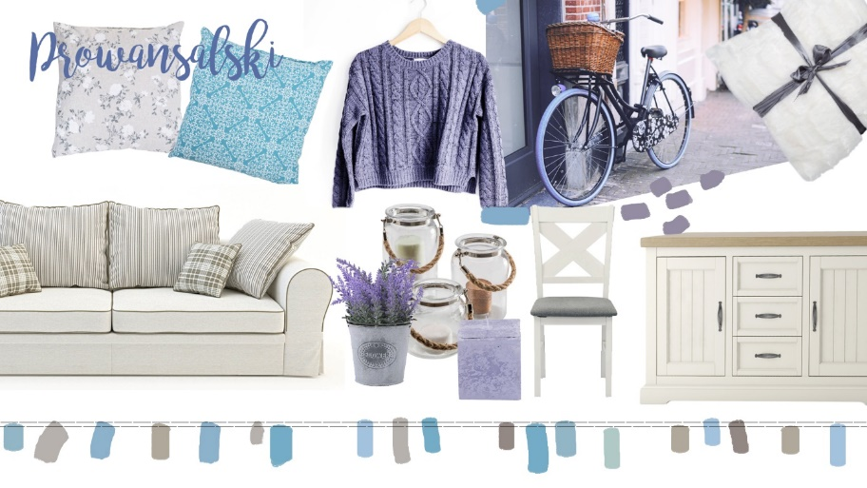

<zdjęcie salony Agata>

Romantyczna dusza
Kochasz zwiewne sukienki, najlepiej w kolorach pastelowego różu, błękitu i fioletu? Nie wyobrażasz sobie lata bez słomkowego kapelusza i lekkich, płaskich sandałów w piaskowym kolorze? Jeśli tak, to najlepiej odnajdziesz się we wnętrzach w stylu prowansalskim, pełnych zgaszonej bieli
połączonej z jasnym drewnem. Z pewnością pokochasz też sofy i fotele w lekką kratkę lub delikatne paski.
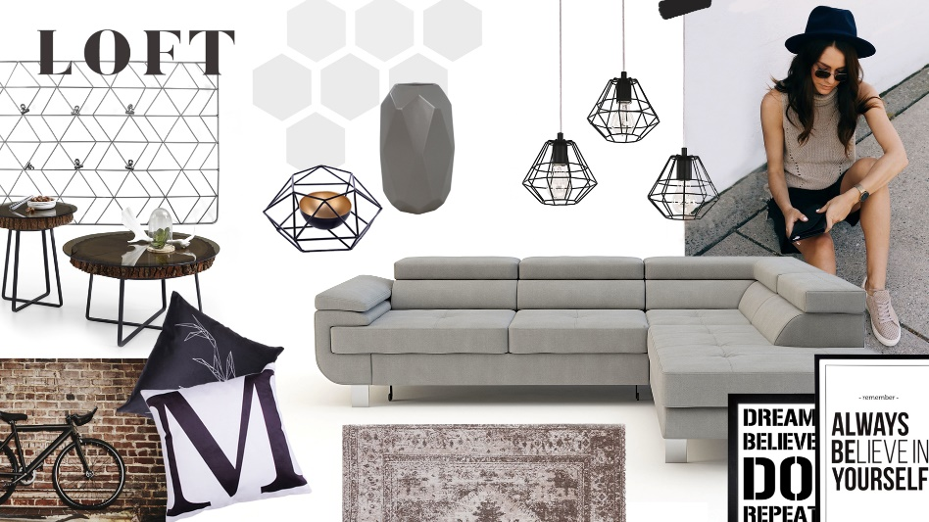

<zdjęcie salony Agata>

Postindustrialne klimaty
Nie jesteś fanką klasycznych spódnic i sukienek, a jeśli już, to łączysz je z oryginalnymi sneakersami? Lubisz ramoneski, przetarte jeansy i swobodne, proste kroje? Jeśli tak, to najlepiej będziesz się czuć we wnętrzach w stylu loftowym, charakteryzujących się surowością materiałów i minimalizmem. Szare, modułowe narożniki i dodatki z metalu lub betonu z pewnością wpasują się w cztery kąty odpowiednie dla Ciebie i Twojego stylu.

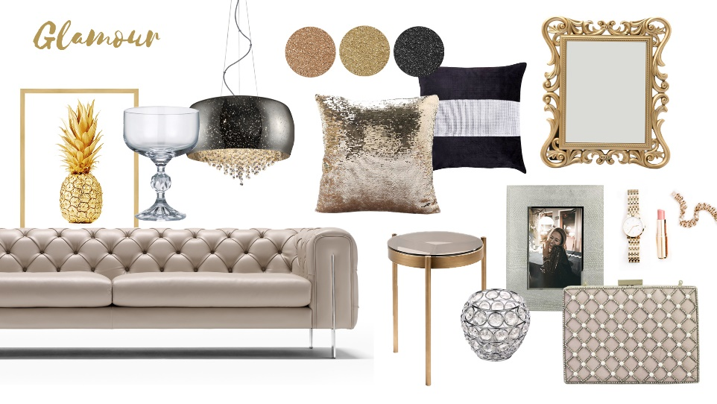

<zdjęcie salony Agata>

Brokatowy zawrót głowy
Lubisz błyszczeć i wyróżniać się z tłumu? Nie boisz się cekinów oraz odważnego srebra i złota? W Twojej garderobie królują ubrania ze szlachetnych, połyskujących tkanin, a szpilki są podstawą większości stylizacji? Jeśli tak, to postaw na wnętrza w stylu glamour! Stylowo pikowane meble oraz pozłacane lub posrebrzane dodatki z kryształowymi elementami oddadzą Twój styl również we wnętrzu!

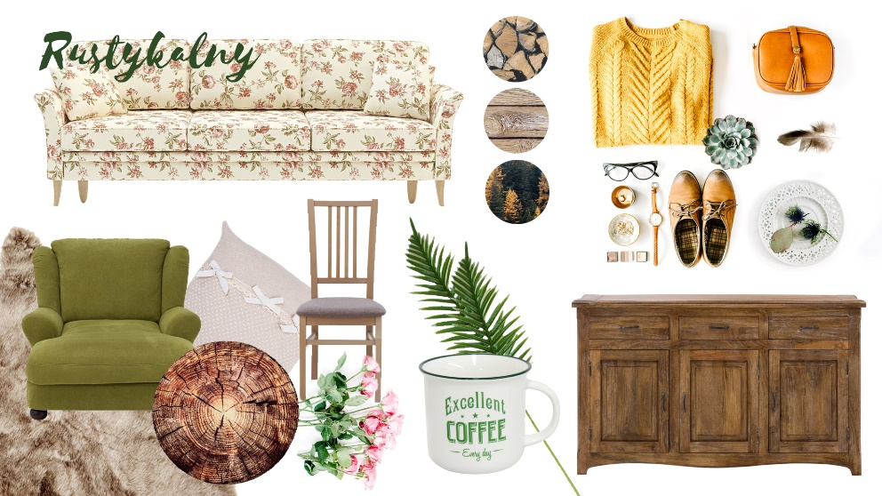

<zdjęcie salony Agata>

W zgodzie z naturą
Jesteś miłośniczką naturalnych tkanin, takich jak len czy bawełna? W Twojej garderobie na próżno szukać poliestru czy ubrań o wyszukanych krojach i mocnych, neonowych kolorach? Jeśli tak, to pokochasz wnętrza w stylu rustykalnym, charakteryzujące się dodatkami skojarzonymi z naturą.

Naturalne drewno i liczne akcenty roślinne to wizytówka stylu wnętrzarskiego, który najlepiej odda Twoją osobowość.

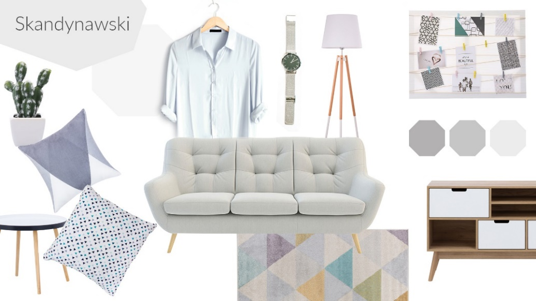

<zdjęcie salony Agata>

Piękno tkwi w prostocie
W Twojej szafie królują błękitne koszule, jasne kardigany i proste jeansy? Lubisz klasyczne kroje
i delikatne, minimalistyczne dodatki? Jeśli tak, a dodatkowo w Twojej garderobie przeważają stonowane kolory, głównie błękity i szarości, to najlepiej będzie do Ciebie pasować styl skandynawski, charakteryzujący się prostymi, ponadczasowymi rozwiązaniami.

O Agata S.A.:
Agata S.A. to sieć wielkopowierzchniowych salonów mebli oraz artykułów wyposażenia wnętrz w Polsce; obejmująca 24 wielkopowierzchniowe salony zlokalizowane zarówno w dużych, jak i średnich miastach w całym kraju. Agata S.A. poprzez punkty sprzedaży detalicznej i e-commerce oferuje kolekcje do pokoju dziennego, dziecięcego, sypialni, jadalni
i kuchni, a także szeroką gamę produktów i akcesoriów do aranżacji wnętrz. Marka zapewnia dostęp do artykułów ponad 250 krajowych i zagranicznych producentów kilkudziesięciu marek własnych oraz szerokiego grona doradców, projektantów
i ekspertów.
Więcej o Agata S.A: www.agatameble.pl
Kontakt dla mediów:
Joanna Bieniewicz
24/7Communication Sp. z o.o.
ul. Świętojerska 5/7
00-236 Warszawa
tel.: 22 279 11 15
tel. kom: +48 501 041 408
joanna.bieniewicz@247.com.pl

Anna Wilczak
Specjalista ds. marketingu Agata S.A.
Al. Roździeńskiego 93
40-203 Katowice
Tel. +48 32 73 50 704
Tel kom. +48 695 652 957
anna.wilczak@agatameble.pl

